جمعية التنمية المستقبلية
و الأعمال الاجتماعية



الأنشطة السنوية 2009/2010
الأنشطة المنجزة
09/6/2009 نظمت الجمعية يوما تحسيسيا حول الأمراض المنقولة بمسجد بدر بتكوين لفائدة المنخرطات
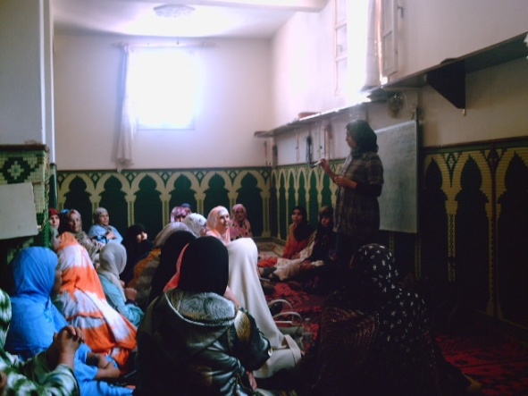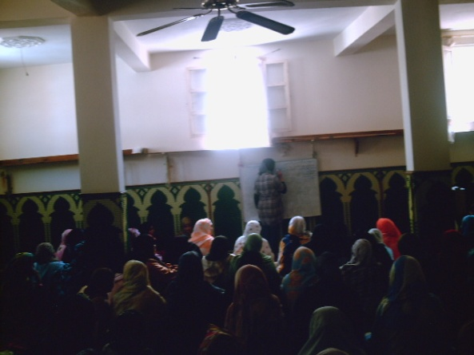
10/6/2009 الاختبارات النهائية لدروس محو الأمية بعد انتهاء السنة الدراسية
24/10/2009 نظمت الجمعية يوما تحسيسي لفائدة الحجاج حول موضوع أخطار الفنوانزا الخنازير و سبل الوقاية منها بمقر جمعية اليغ
09/10/2009 بعد وفات والدته لم يجد الطفل اليتيم من يرعاه فبادرة الجمعية إلى العمل على إيداعه بقرية الأطفال المسعفين حتى لا يتشرد
05/11/2009 نظمت الجمعية يوما تحسيسي حول موضوع أخطار الفنوانزا الخنازير و سبل الوقاية لفائدة أباء و أطفال مدرسة المسيرة
14الى16/12/2009 مشاركة الجمعية في دورة تكوينية لمكوني محو الأمية بمقر جمعية اليغ
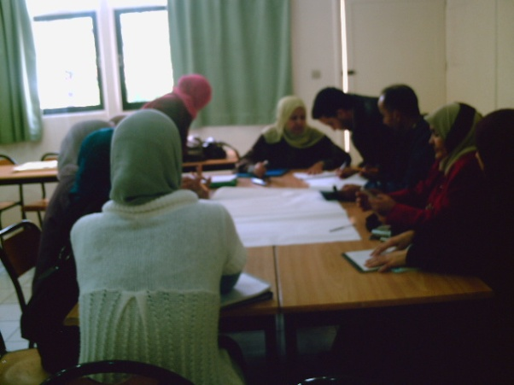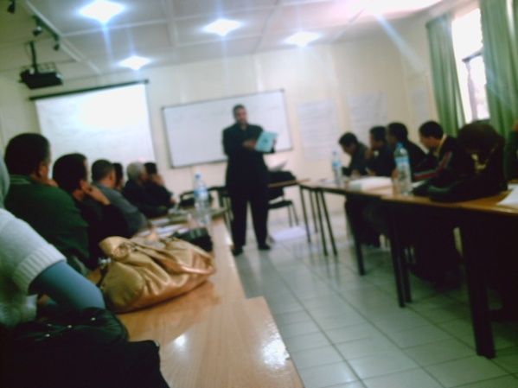

17/12/2009 تم الحصول على 14 قبعة و 10 اقمصة من شركة تكثرا كمساعدة المنخرطين
09/01/2010 في هدا اليوم تم انطلاق مشروع الوفاء لتكوين وتاطير وتأهيل الخادمات بمساهمة المبادرة الوطنية للتنمية البشرية
بعد بلورة المشروع من طرف الجمعية ودراسات ميدانية مند سنة 2007.
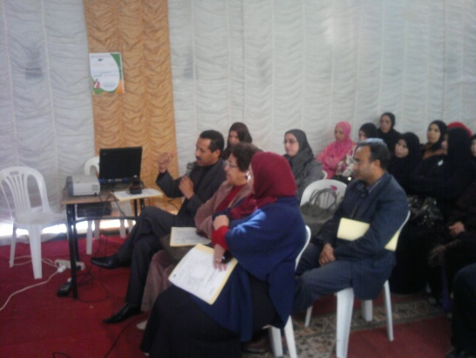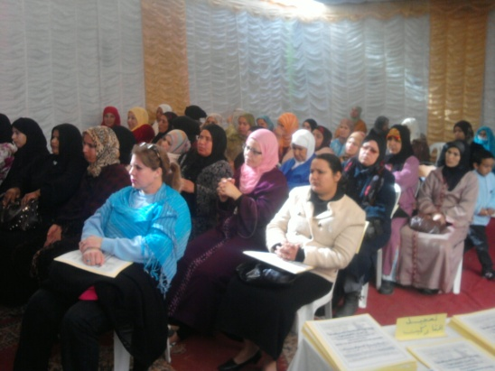
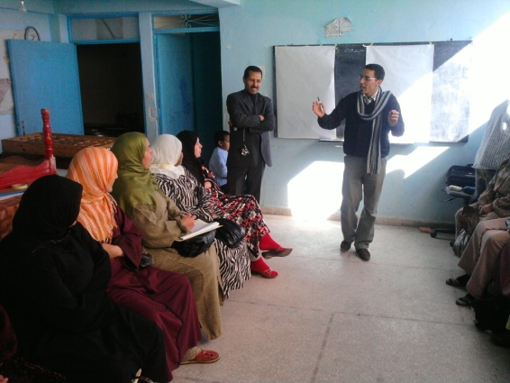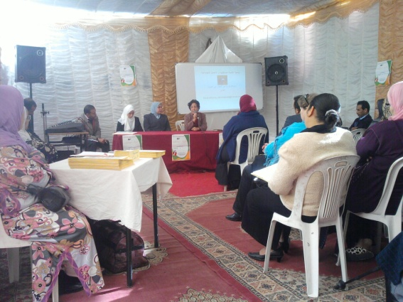

16/1/2010 في يومه اجري امتحان تجريبي في مادة الرياضيات تلاميذ مدرسة المسيرة مستوى السادس
26/1/ 2010 حضور تنظيم تشاركي بولاية أكادير بمناسبة الدورة 12 للمؤتمر الوطني لحقوق الطفل بحضور السيدة نزهة الصقلي الوزيرة الاجتماعية و الأسرة و التضامن
10/10/02/2010 المشاركة في الميثاق الوطني للتنمية المستدامة
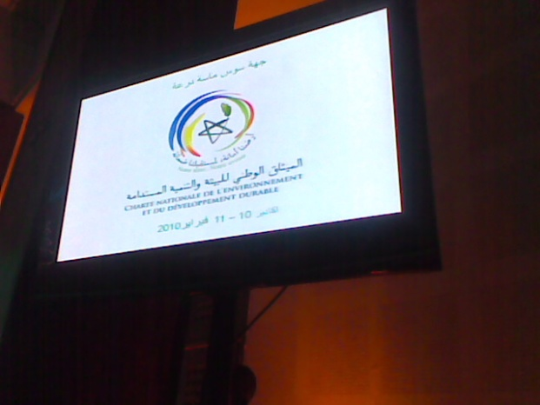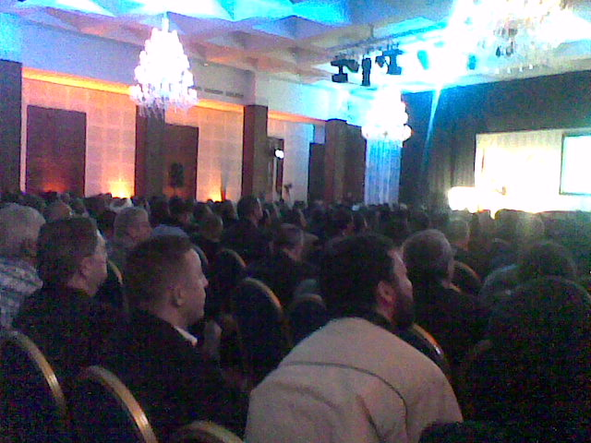

24/2/2010 نظمت الجمعية صبحية لتحسيسية حول السلامة الطرفية بمدرسة المسيرة بحضور
عضو المكتب الجهوي للسلامة الطرقية
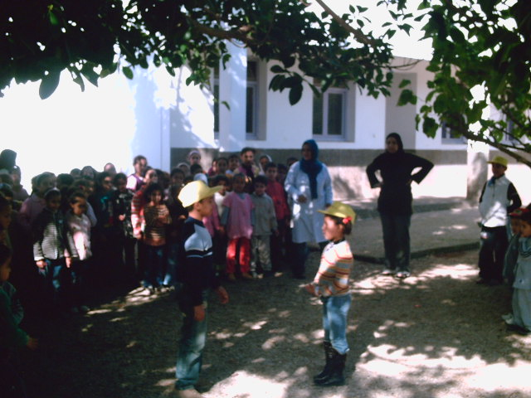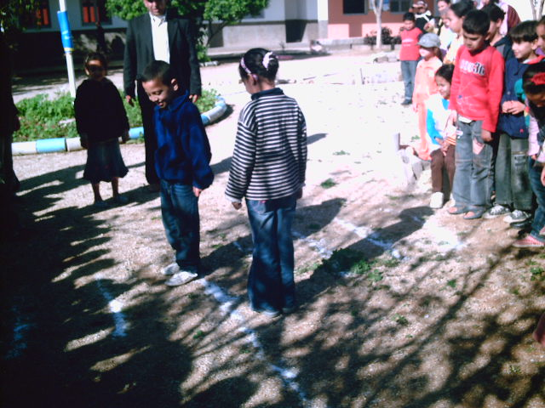
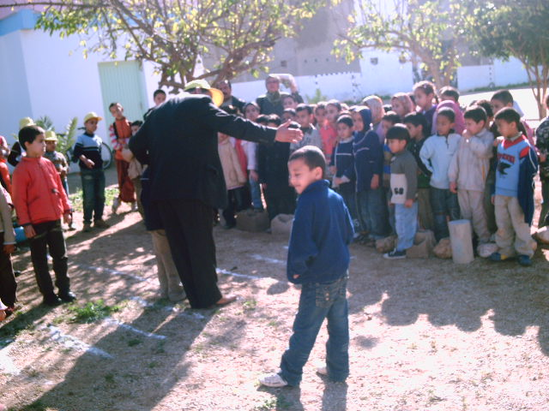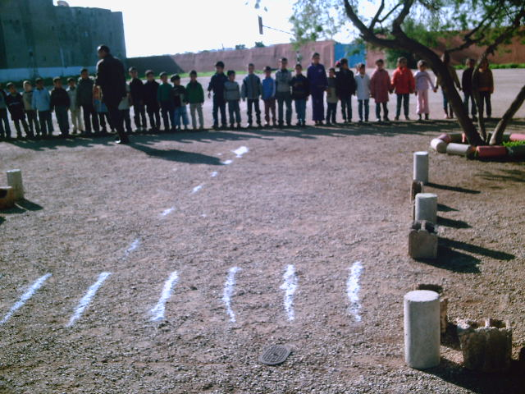

25/2/2010 اجتماع بمقر الولاية حول أفاق محو الأمية
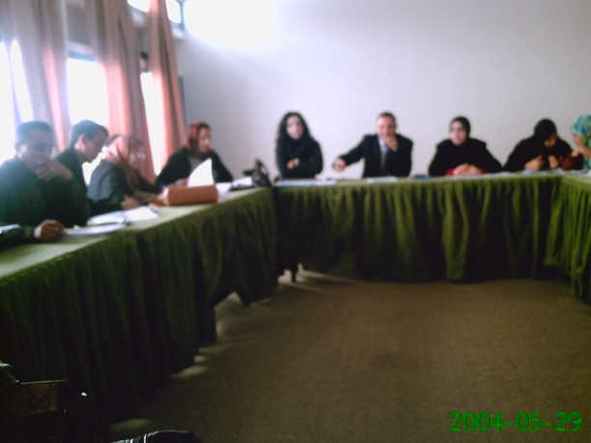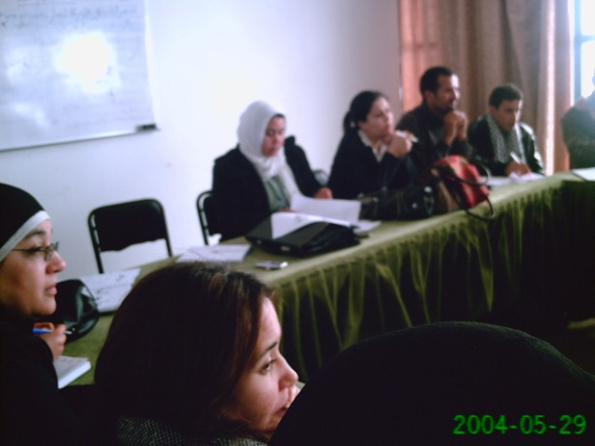

01/3/2010 الاحتفال بالعيد المولد النبوي بمقر الجمعية لفائدة المنخرطين تم فيه التعريف عن حياة الرسول
عليه الصلاة و السلام وسيرته الحميدة المجيدة
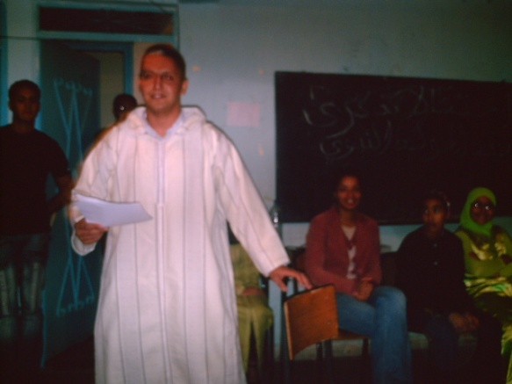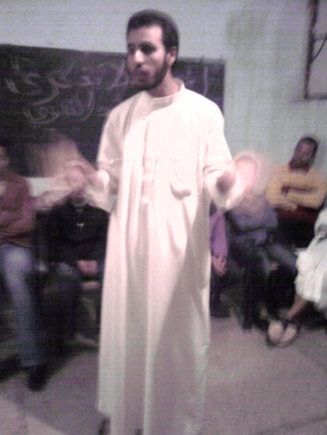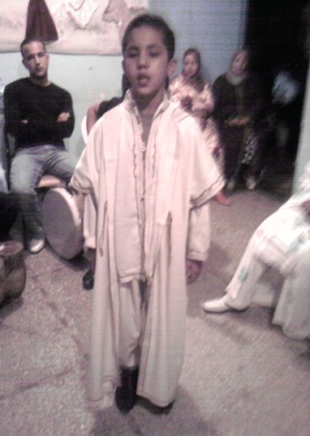
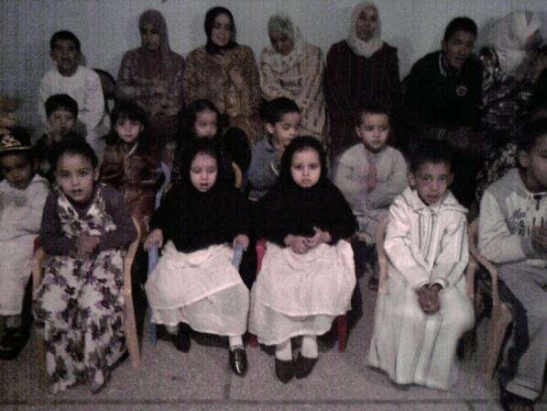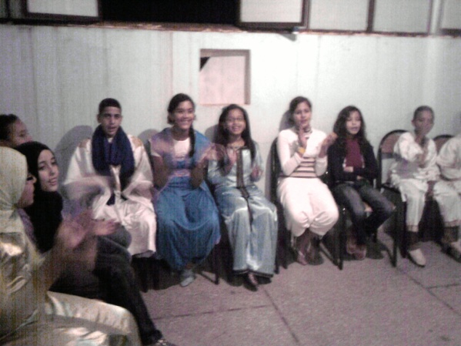

08/3/2010 قامت الجمعية بالمشاركة في الاحتفال باليوم العالمي للمرأة مع فعاليات اقتصادية و اجتماعية وثقافية
بمقر الغرفة التجارية بأكادير
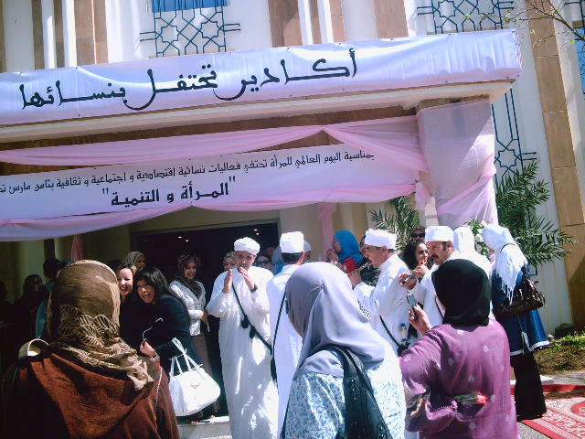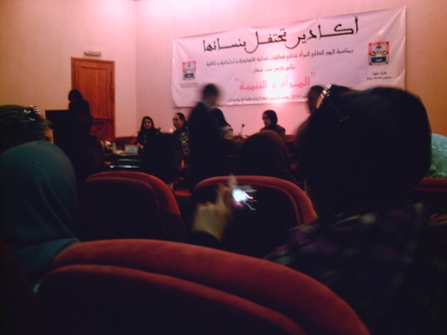

12/3/2010 نظمت الجمعية حفلا بمناسبة اليوم العالمي للمرأة ودالك بمقر الجمعية لفائدة المنخرطات
تم فيه توزيع شواهد النجاح على المتفوقات في دروس محو الامية
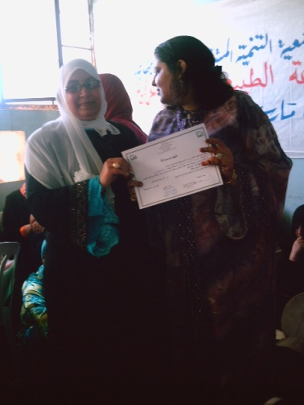

23 و24/3/2010 في هدا اليوم نظمت الجمعية ورشة تكوينية في الفن التشكيلي تلتها مسا بقة في الرسم بمدرسة المسيرة
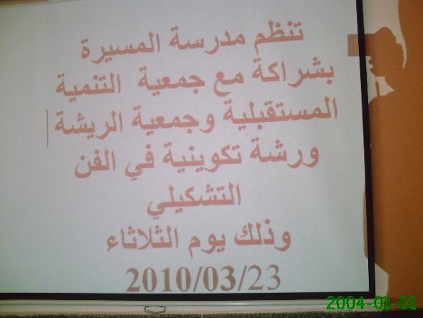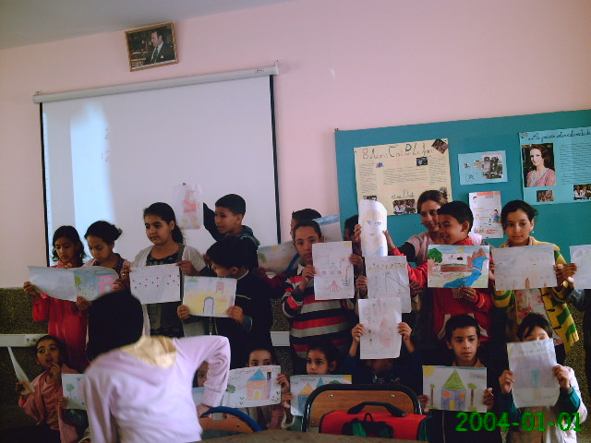
30/3/2010 وكالعادة أنجزت الجمعية عملية تشجير بإعدادية عبد الكريم الخطابي و إعدادية احمد شوقي بمساهمة مؤسسة الجنوب
30/3/2010الى 04/04/2010 شاركت الجمعية في المهرجان الجهوي للشخص المعاق
أيام 25/26/27 فبراير2010 المشاركة في المهرجان الفني و الثقافي لجمعية اناروز
10/4/2010 حفل لفائدة الأطفال المستفيدين من عملية الختان التي تجري طيلة السنة في مصحات خاصة و تحت رعاية أطباء متمكنين و بالمجان بعد إجراء التحاليل الضرورية إذ بلغ عدد المستفيدين من هده العملية 135 طفل تتراوح أعمارهم مابين ستة اشهر ثلاث سنوات
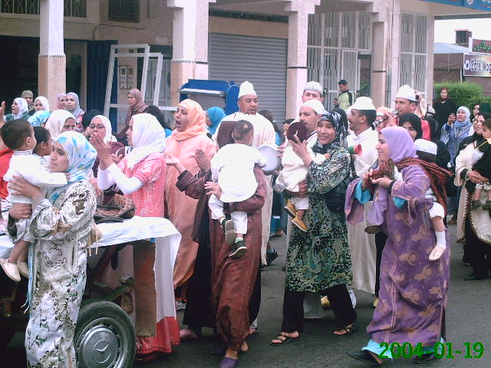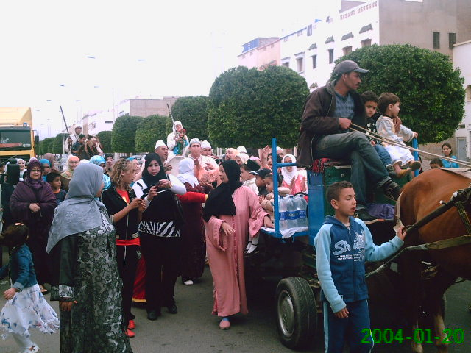
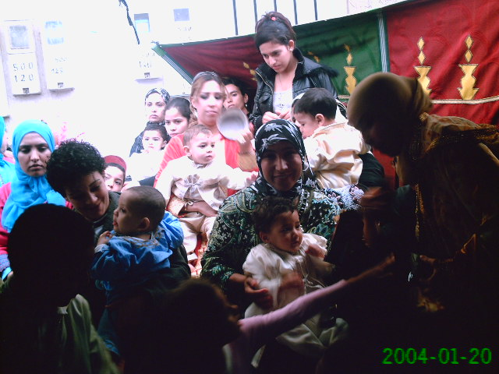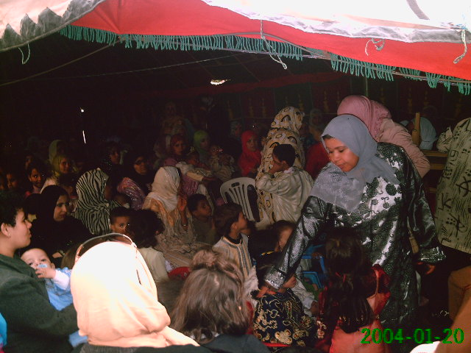
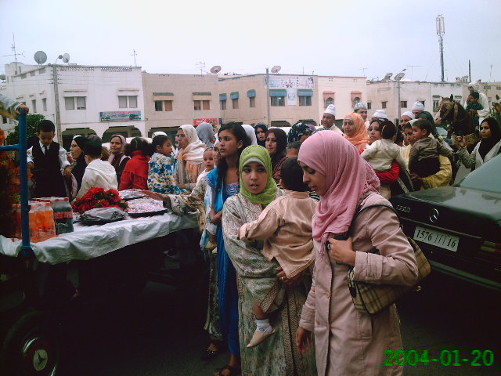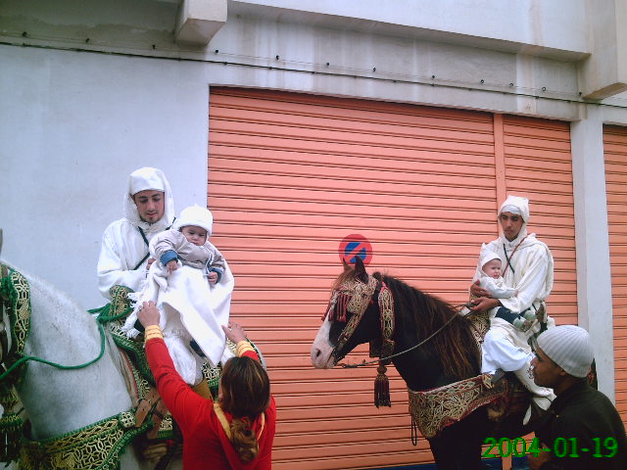

14/5/2010 تبرع احد المحسنات بالحلويات لبراعم الجمعية
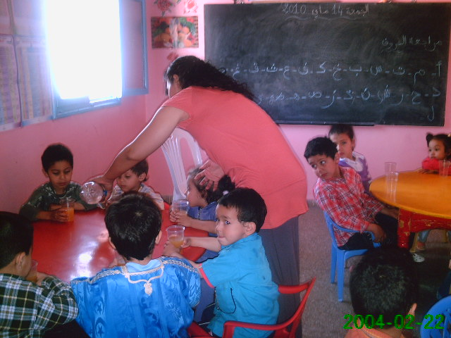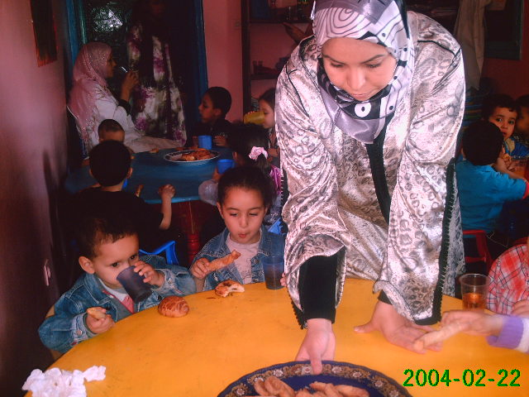

15/5/2010 المشاركة في ورشة التشخيص ألتشاركي لإعداد المخطط التنموي لأكادير
20/5/2010 المشاركة في مهرجان الأنشودة للطفل بمركب جمال الدرة
29/5/2010 حضور مراسيم افتتاح مركز تليلت المتعدد الاختصاصات
19/5/2010 نزهة الأطفال إلى حديقة الطيور
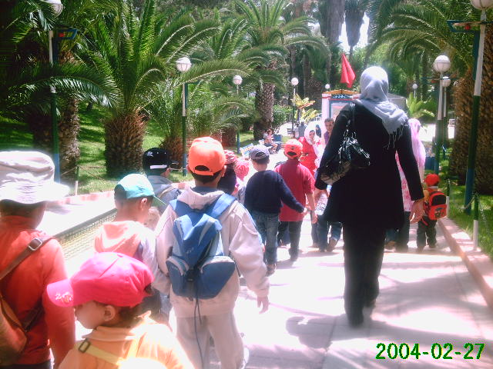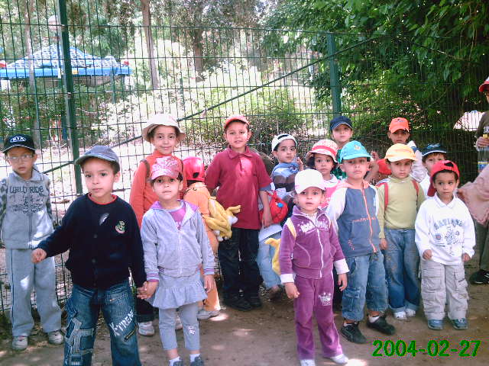

29/5/2010 في هدا اليوم تم الحضور في ورشة لجامعة ابن الزهر و المدرسة الوطنية و التجارة و التسيير
31/5/2010 وكما جرت به العادة يتم توزيع الملابس التي تحصل عليها الجمعية من المحسنين على المحتاجين
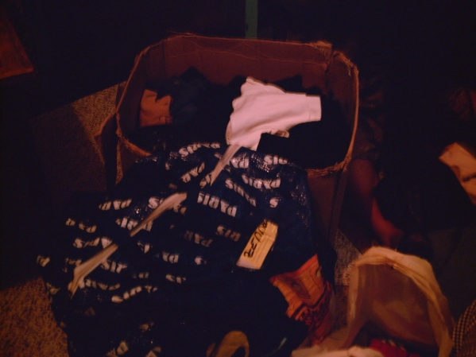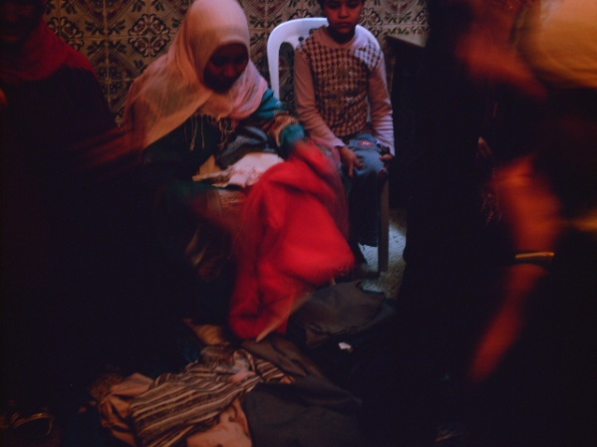

6/6/2010 وللترفيه أقامت الجمعية خرجت لأطفال الجمعية إلى شاطئ اورير
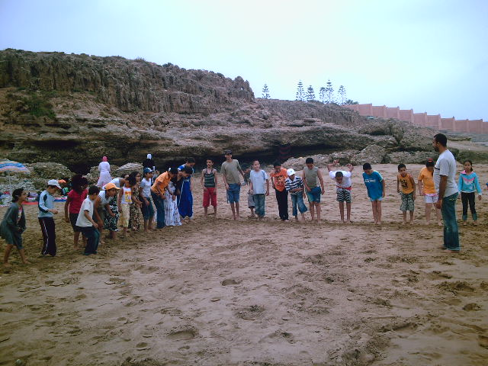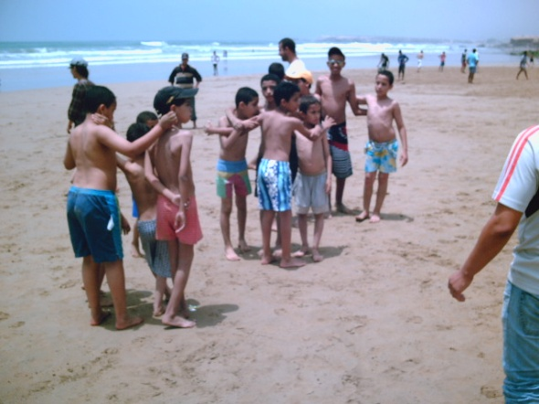
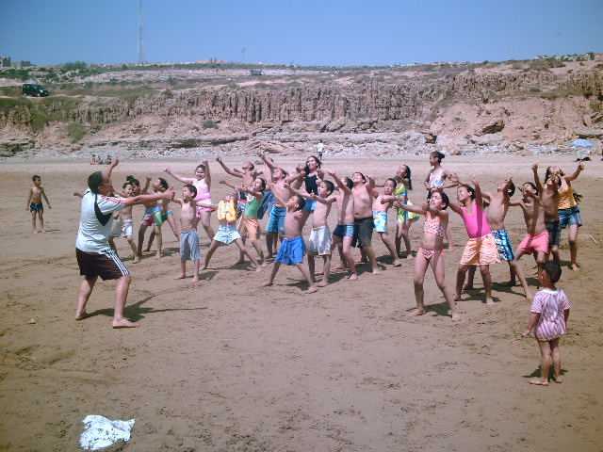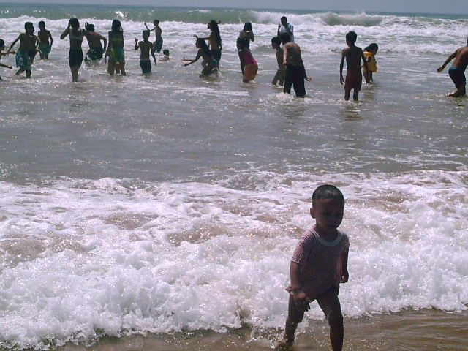

23/6/20 10 وككل سنة يقام حفل لتوزيع الشواهد على المتفوقات في محو الأمي

11/6/2010 توزيع المواد الغذائية المتبرع بها من طرف المحسنين على المحتاجين
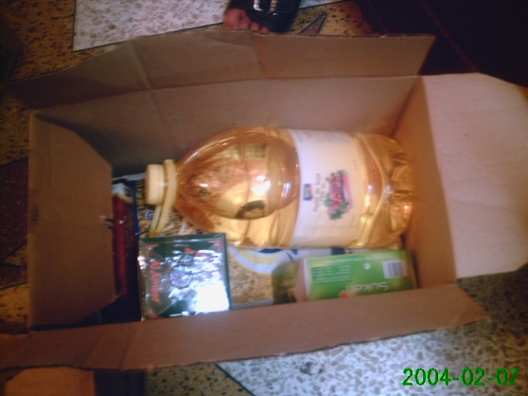

27/6/2010 ولإنهاء السنة الجمعوية أقيم الحفل الختامي للجمعية تم فيه توزيع الجوائز على المتفوقين والمبدعين
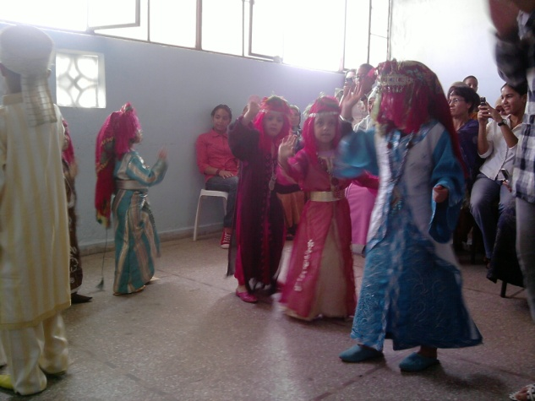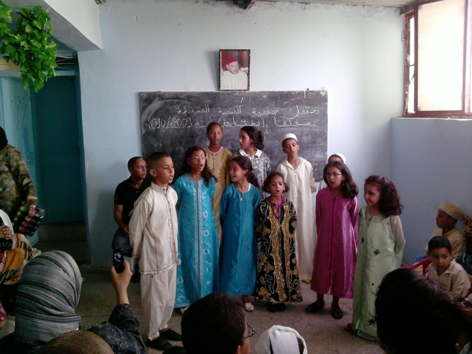
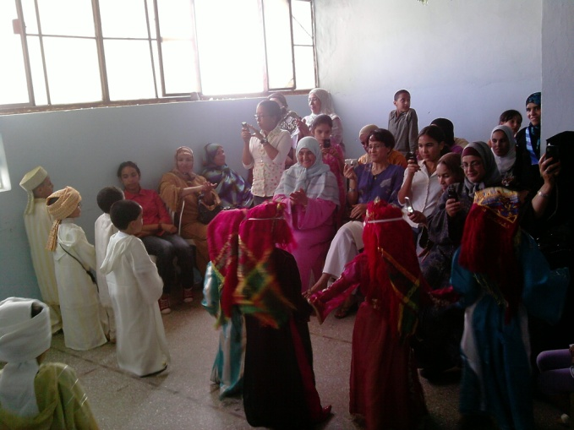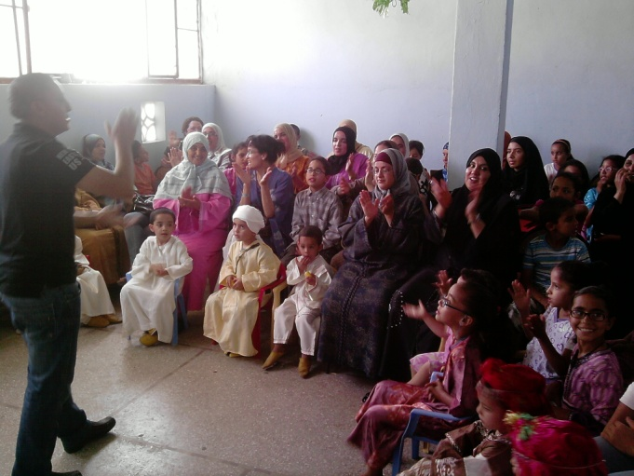
الأنشطة الداخلية
تقوم الجمعية بإعطاء دروس الدعم للأطفال وممارسة الأنشطة الترفيهية طيلة الأسبوع
و باقتراب موعد الامتحانات واكبنا مراجعة الدروس مع الأطفال طيلة شهر مايو وقد أثمرت الجهود المبذولة بالتفوق الملحوظ في الامتحانات لأطفال الجمعية وقدمت الجمعية شواهد تقديرية للمتفوقين
الخرجات
كل يوم احد تقوم الجمعية بخرجات استكشافية و ترفيهية لفائدة المنخرطين وذلك إلى شاطئ تغازوت و شاطئ أكادير و حديقة الطيور وشاطئ اغروض و حديقة ألهاو جولة عبر المدينة بالقطار السياحي ويوم المسبح رحلة إلى شلالات ايموزار والى قرية تيوت......
الأنشطة الدائمة
تعطي الجمعية دروس طيلة الأسبوع في محو الأمية للسيدات ،تعليم الخياطة و الفصالة رغم آن المعدات لا ترقى للمستوى المطلوب اد يتوفر المقر على ألتين للخياطة وآلة للطرز، تعليم فن السيراميك ،الطرز ألرباطي بالآلة و اليد و الديكورات والصباغة على الثوب

